SocialFunnel
Use-Case Specification: Soziale Netzwerke entfernen

Version 1.1

Revision History
Date | Version | Description | Author
26.10.14 | 1.0 | Initiale Version | Laura Ichters
12.11.14 | 1.1 | Feature Files added | Simon Brückl

Table of Contents
1.Use-Case Name 3
1.1Brief Description 3
2.Flow of Events 3
2.1Basic Flow 3
2.2Alternative Flows 4
2.2.1< First Alternative Flow > 4
2.2.2< Second Alternative Flow > 4
3.Special Requirements 4
3.1< First Special Requirement > 4
4.Preconditions 4
4.1< Precondition One > 4
5.Postconditions 4
5.1< Postcondition One > 5
6.Extension Points 5
6.1<Name of Extension Point> 5

Use-Case Specification: Soziale Netzwerke entfernen

Soziale Netzwerke entfernen

Brief Description
Der „Soziale Netzwerke entfernen” Use Case tritt ein, wenn nach Einloggen in die Web Application in der Taskbar der Reiter „Meine Netzwerke“ aufgerufen und der Button „Netzwerk entfernen“ angeklickt wird.
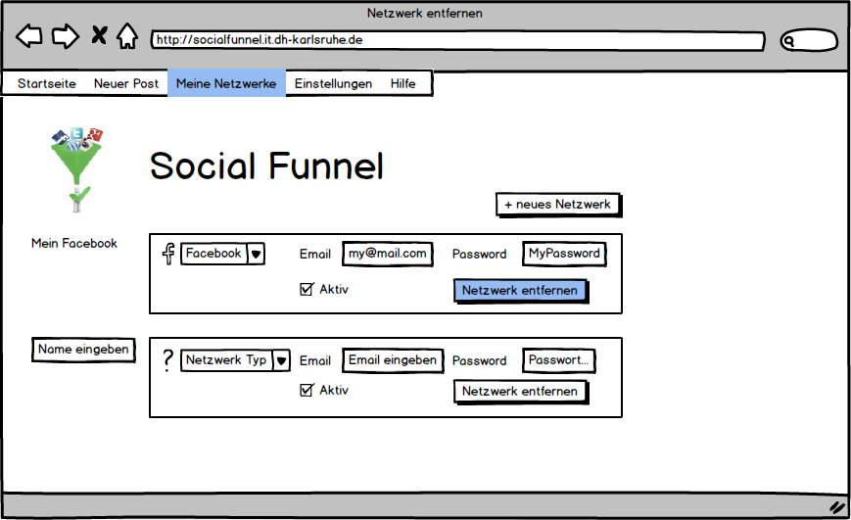

Flow of Events

Basic Flow
Der Standardfluss startet sobald der Nutzer den Button „Netzwerk entfernen“ auswählt.
Dann erscheint ein Pop-Up-Fenster in dem der Client abfragt, ob das Netzwerk wirklich entfernt werden soll. Mit einem Klick auf „Ja“ wird die Information an den Server übermittelt und mit einer Nachricht an den Client bestätigt. Das Netzwerk wird aus der Liste der Netzwerke entfernt und die Verbindung gelöscht.
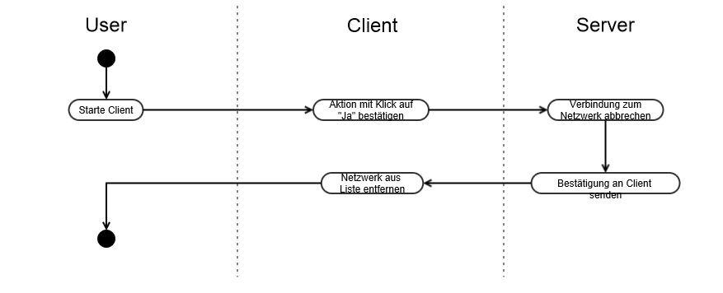

Feature File
As a logged in user
I want to remove a network to my list
Scenario: remove Network from my list
Given I am logged in
And I am on the "Netzwerke" Page
And I press the "Netzwerk entfernen" button
Then I will receive a dialog
And I can choose to "abbrechen" oder "entfernen"
And The network will be removed from my list

Alternative Flows

Abbruch der Aktion
Wird nach Anklicken des Buttons „Netzwerk entfernen“ auf „Abbruch“ geklickt, wird der Vorgang abgebrochen und das Netzwerk nicht entfernt

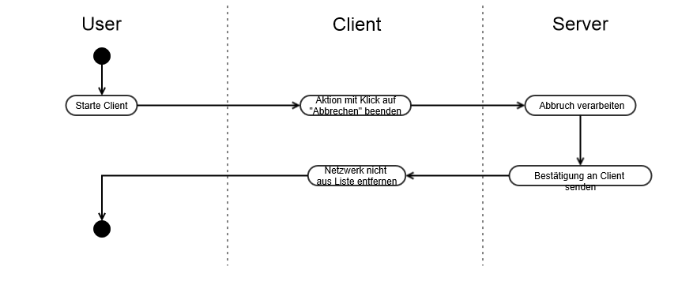

Special Requirements

< First Special Requirement >

Preconditions
Der Client muss eine Verbindung zum Server aufgebaut haben und der Nutzer, der ein Netzwerk entfernen will, muss dieses zuvor hinzugefügt haben

< Precondition One >

Postconditions
Nach dem Entfernen des Netzwerks muss dieses zur erneuten Nutzung noch einmal hinzugefügt werden. (Siehe Use-Case „Netzwerke hinzufügen“)

< Postcondition One >

Extension Points
[Extension points of the use case.]

<Name of Extension Point>
[Definition of the location of the extension point in the flow of events.]

